

YEŞİLAY HAFTASI
( 1 – 7 MART )

Yeşilay Haftası Konuşma Metni (Günün Anlam ve Önemi)

SEVGİLİ ARKADAŞLAR!

Alkollü içki, sigara ve uyuşturucunun zararını bilmeyenimiz yoktur. Ama ne yazık ki insanlar yine de bilinçsiz bir şekilde bunları tüketmeye devam etmektedirler.

Uyuşturucu denilince akla esrar, eroin ve kokain gibi maddeler gelmektedir. Ülkemizde bu maddelerin kullanılması ve satılması yasaktır. Bu yasağa uymayanlara ağır hapis cezaları verilir. Uyuşturucu madde adından da anlaşılacağı gibi insan vücudunu uyuşturur ve bağımlılık yaratır. Uyuşturucu madde kullanımının sonu ölümdür.

İçildiğinde insanı sarhoş eden maddelere alkollü içkiler diyoruz. Sarhoş olan insan kolayca suç işler. Trafik kazalarının büyük bir bölümü, içkili araba kullanmaktan ileri gelmektedir. İçki içen insanların aile hayatları da yok denecek şekildedir. Beyin, kalp, mide ve akciğer gibi organlar içkiden etkilenir. Ülser, felç ve siroz gibi hastalıklara ise içki sebep olmaktadır.

Bir başka zararlı alışkanlıkta sigaradır. Ne yazık ki sigara, toplumumuzda yaygın olarak içilen bir maddedir. İştahı kesip, akciğerlerimizde büyük tahribata neden olur. Sigara içen insanlar, ömürlerinin önemli bir bölümünü bu canavarın eline teslim etmiş olurlar. Sigaranın kansere sebep olduğunu ise artık bilmeyenimiz kalmamıştır.

Bütün kötülüklerin anası olan uyuşturucu, alkollü içkiler ve sigaradan uzak, sağlıklı bir ömür geçirmenizi diliyorum.

ÖZLÜ SÖZLER

- İçki sağlığın düşmanıdır.

- İçki kötülükler doğurur.

- İçki aile bütçesini eritir.

- İçki sinir ve sindirim sistemlerini bozar.

- Sigara kanserle kardeştir.

- İçki bütün kötülüklerin anasıdır.

- İçki öldürür, kumar söndürür, spor güldürür.

- İçki insanı sefalete, rezalete hatta cinayete sürükler.

- Alkol, veremin en yakın dostudur.

- Alkol kapıdan girerse, mutluluk pencereden çıkar.

- Toplumdaki pek çok facianın sorumlusu içkidir.

- İçeceklerin en üstünü sudur. (Hz. Muhammed).

- Sigara içenin evine hırsız girmez. (Gece boyunca öksürdüğü için)

- En iyi narkotik polisi annedir.

Değerli Öğretmenlerim ve Sevgili Arkadaşlar,

Yeşilay, Birinci Dünya Savaşı sırası ve sonrasında işgal güçlerinin toplumumuzda alkol ve uyuşturucu maddeleri yaygınlaştırmasını ve işgale karşı mücadele ruhunun yıkılmasını önlemek amacıyla dönemin Şeyhülislam'ı İbrahim Haydarizade'nin himayesinde, Dr. Mazhar Osman Uzman ve arkadaşları tarafından Sultan Vahdeddin'in izniyle 5 Mart 1920'de İstanbul'da "Hilal-i Ahdar" adıyla kurulmuştur. Yeşilay'ın kurulduğu 1 - 7 Mart tarihleri ülkemizde Yeşilay haftası olarak kutlanmaktadır.
"Hilal-i Ahdar" ismi daha sonra "Yeşil Hilal" ve "Yeşilay" olarak değiştirilmiş, 1934 yılında Mustafa Kemal Atatürk'ün Cumhurbaşkanlığı, İsmet İnönü'nün Başbakanlığında, Bakanlar Kurulu kararıyla Yeşilay'a "Kamu Yararına Çalışan Dernek Statüsü" verilmiştir.
Kuruluşundan günümüze bağımlılık türleri arttıkça Yeşilay'ın da tüzüğünde çalışma alanları çeşitlenmiş, alkolden sonra sigara, uyuşturucu madde, kumar ve yakın tarihte teknoloji bağımlılığı Yeşilay'ın mücadele alanına dahil olmuştur.
Yeşilay hizmetlerinde milliyet, ırk, dini inanç, sınıf veya siyasi düşünce farkı gözetmez. Bu nedenle 95 ülkede hizmet vermektedir.
Yeşilay, bilimsel metotlar kullanarak tütün(sigara), alkol, uyuşturucu madde, teknoloji, kumar vb. bağımlılıklarla mücadele eden; önleyici ve rehabilite edici halk sağlığı ve savunuculuk çalışmaları yürüten çok önemli bir sivil toplum kuruluşudur. 2022 itibariyle yıllık üyelik aidatı; 60 liradır. Yeşilay’ın çalışmalarına ilgi gösteren herkes illerindeki şubeye başvurarak Yeşilay’a üye olabilir.
Yeşilay Dergisi ve Yeşilay Çocuk Mavi Kırlangıç Yeşilay Dergisi, her ay bağımlılıklar alanında dosya konusuyla alanında uzman isimlerin makaleleri ve uzman isimlerle yapılan röportajlarla yayına hazırlanmaktadır. Sağlık ve bağımlılık konularını çocuklara uygun bir dille anlatan Yeşilay Çocuk Mavi Kırlangıç Dergisi de her ay Yeşilay dergisiyle birlikte hediye edilmektedir. Son olarak bu dergiyi almayı düşünen arkadaşlarım için Yeşilay Dergi’si yıllık abonelik bedelinin 70 TL olduğunu da söyleyeyim.
Böylece Yeşilay’ı desteklemek ve Yeşilay gönüllüsü olmak isteyenler de ailelerini bilgilendirebilirler.

YEŞİLAY

Kendini seven insan
Açık tutar zihnini
Uzak durur kumardan
Düşünür sıhhatini

Sudan güzel içecek
Bulunur mu hayatta?
Vücudunu koruyacak
Soluduğun temiz hava

Bağımlılıkla mücadele et
Uyar çevrendeki dostları
Durma, Yeşilay’ı keşfet
Takip et çalışmalarını.
Funda MENEKŞE

TEKNOLOJİ BAĞIMLILIĞININ BELİRTİLERİ

- Yalnızca birkaç dakika diyerek saatler harcamak
- Çevrenizdekilere ekran karşısında geçirdiğiniz zaman hakkında yalan söylemek
- Uzun süre bilgisayar kullanmaktan dolayı fiziksel sorunlardan şikâyet etmek
- Anonim bir kişiliğe bürünmek, insanlarla internet üzerinden konuşmayı yüz yüze konuşmaya tercih etmek
- İnternete girmek için yemek öğünlerinden, derslerden ya da randevulardan ödün vermek
- Bilgisayarınızın başında çok fazla zaman geçirdiğiniz için suçluluk duyuyorken bir yandan da büyük bir zevk almak ve bu iki duygu arasında gidip gelmek
- Bilgisayarınızdan uzak kaldığınız zaman gergin ve boşluktaymış gibi hissetmek
- Gece geç saatlere kadar bilgisayar başında kalmak.

BAĞIMLI OLMA

Küçük kız ayağa kalktı,
“Sırtım çok ağrımış,” dedi.
Gözleri de kızarmıştı,
Onu hiç fark etmedi.

Bilgisayar başındayken
Oyunlar çok eğlenceli.
Zamana dikkat etmezsen,
Bir o kadar tehlikeli.

Arkadaşları sokakta,
Yakan top oynuyordu.
Temiz hava, bol güneş
Enerjiyle doluyordu.

Küçük kız pişman oldu.
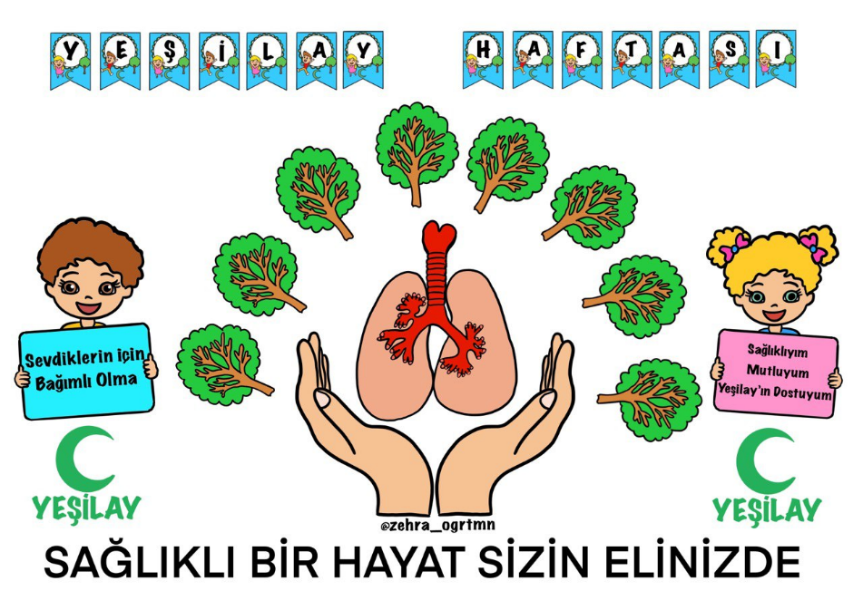
Teknolojiyi yanlış kullanıyordu
Bıraktı sanal bağımlılığını,
Hissetti sağlıklı yaşadığını. Funda MENEKŞE

TEKNOLOJİ BAĞIMLILIĞININ NEDEN OLDUĞU SORUNLAR

FİZİKSEL ŞİKÂYETLER
- Gözlerde yanma
- Boyun kaslarında ağrı ve sertleşme
- Beden duruşunda bozukluk
- Elde uyuşukluk
- Halsizlik

SOSYAL ALANDA GÖRÜLEN ŞİKÂYETLER
- Akademik başarıda düşüş
- Kişisel, aile ve okul sorunları
- Zamanı idare etmede başarısızlık
- Uyku bozuklukları
- Yemek yememe
- Aktivitelerde azalma
- İnternet arkadaşları dışında izolasyon

BAĞIMLILIĞI KONTROL ALTINA ALMA YÖNTEMLERİ
- Günlük internet kullanım saatlerini değiştirin.
- Haftalık internet kullanımı çizelgeleri hazırlayıp, uyulmasını sağlayın.
- Destek grupları ya da aile terapisi gibi yöntemleri hayata geçirin.
- Yapmayı isteyip de fırsat bulamadığı faaliyetleri bir deftere yazmasını sağlayın, internet kullanmak için yoğun istek duyduğunda yazdıklarından birini yapmasını isteyin.

BAĞIMLILIK GÖSTERİSİ

(Koyu renkle yazılmış kısımları tüm öğrenciler birlikte okur. Diğer kısımlar için öğrenciler görevlendirilir ve sırası gelen, Yeşilay ile ilgili önceden hazırlanmış bir görselin levhasını kaldırarak kendi kısmını okur.)

(Hep birlikte) BAĞIMLILIK NEDİR?
  - Öğrenci:…………………………………
Bağımlılık dediğin, kişinin kullandığı bir nesne veya yaptığı bir eylem üzerinde kontrolünü kaybetmesidir. Sen sen ol, bağımlı olma!

(Hep birlikte) BİR KERE DENESEK OLUR MU?

2. Öğrenci:…………………………………
Sakın ha! Bağımlılık yapıcı maddeler, ara sıra kullanılsa bile vücuda hızla zarar vermeye başlar. Sen sen ol, asla denemeye kalkma!
(Hep birlikte) BAĞIMLILIK KÖTÜ MÜ?
3. Öğrenci:………………………………
Hem de çok! Bağımlı kişinin kendine güveni azalır, değerleri yok olmaya başlar. Hem maddi hem manevi zarar görür. Sen sen ol, sağlığından da parandan da olma!

(Hep birlikte) ARKADAŞIM DENEYELİM DERSE
4. Öğrenci:………………………………
Aklını kullan sen de! Hem iyi arkadaş kötüye davet eder mi? Zararlı ve bağımlılık yapıcı maddeleri kullanmaya davet edenlerle arkadaşlık etme. Sen sen ol, arkadaşını iyiye, doğruya, güzele çağır.

(Hep birlikte) NE YAPMALI?
5. Öğrenci:……………………………
Sağlıklı beslenmeli, spor yapmalı. Temiz havadan, güneşten bolca faydalanmalı. Sen sen ol, bedenine saygı duy ve onu korumaya özen göster!

(Hep birlikte) SON SÖZÜMÜZ SİZLERE

6. Öğrenci:…………………………… : KUMARDAN, TÜTÜNDEN,

7. Öğrenci:………………………… : UYUŞTURUCUDAN, ALKOLDEN

8. Öğrenci:……………………………: Gereğinden fazla teknolojiden uzak dur!

(Hep birlikte) BAĞIMLI OLMA, MUTLU OL! (3 KEZ SÖYLENİR)



